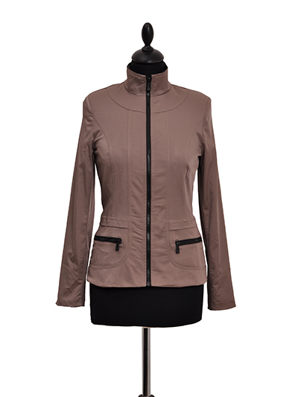

Кв-0121

Коттон стрейч

- 42

1300 руб.

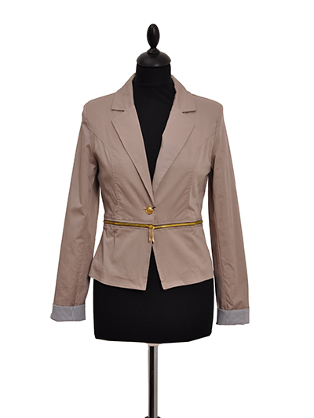

Кв-0123

Коттон стрейч

- 40
- 42
- 44
- 46

1300 руб.

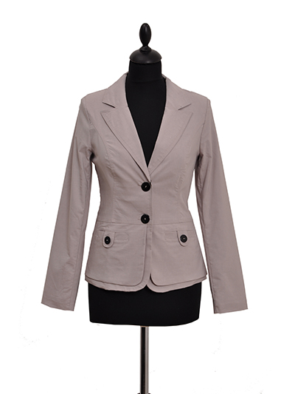

Кв-0125

Коттон стрейч

- 40
- 42

1300 руб.

ГОРЯЧАЯ НОВИНКА И ХИТ ПРОДАЖ!!!

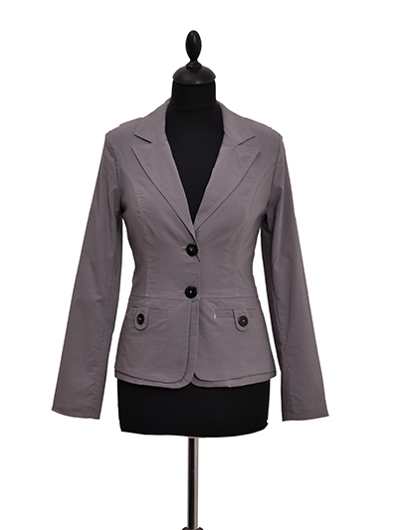

Кв-0126

Коттон стрейч

- 40
- 42

1300 руб.

ГОРЯЧАЯ НОВИНКА И ХИТ ПРОДАЖ!!!

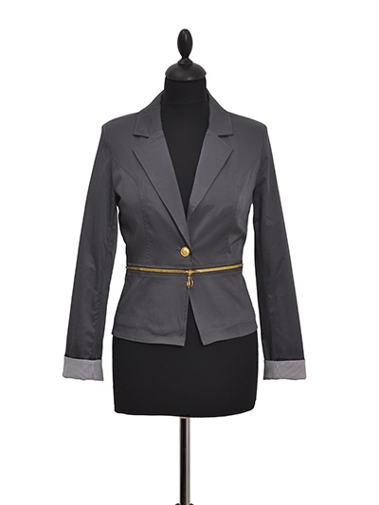

Кв-0127

Коттон стрейч

- 40
- 42
- 44
- 46

1300 руб.

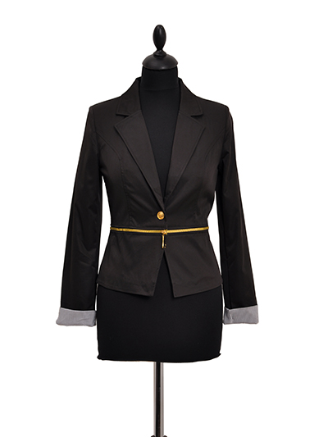

Кв-0128

Коттон стрейч

- 40
- 42

1300 руб.

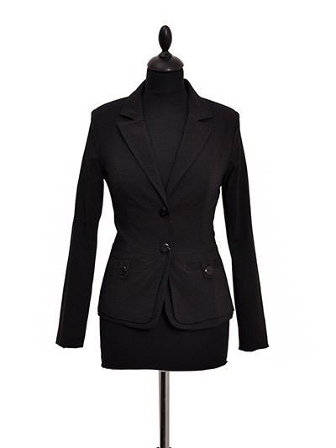

Кв-0129

Коттон стрейч

- 40

1200 руб.

ГОРЯЧАЯ НОВИНКА И ХИТ ПРОДАЖ!!!

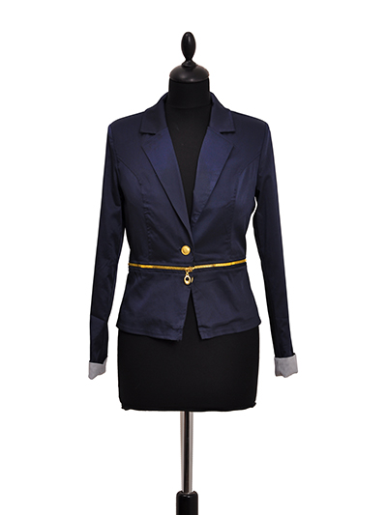

Кв-0130

Коттон стрейч

- 40
- 42
- 44
- 46

1300 руб.

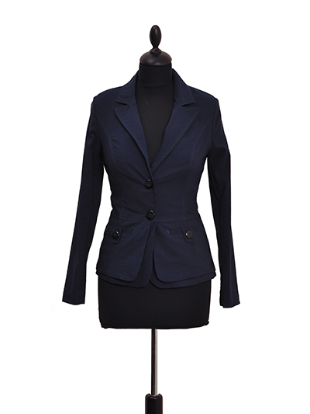

Кв-0131

Коттон стрейч

- 40
- 42

1300 руб.

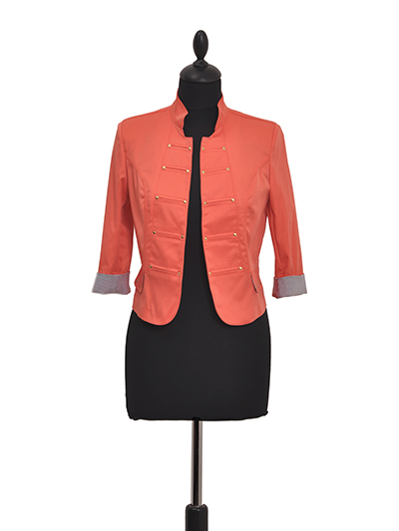

Кв-0133

хлопок

- 40
- 42
- 44
- 46
- 48
- 50

1300 руб.

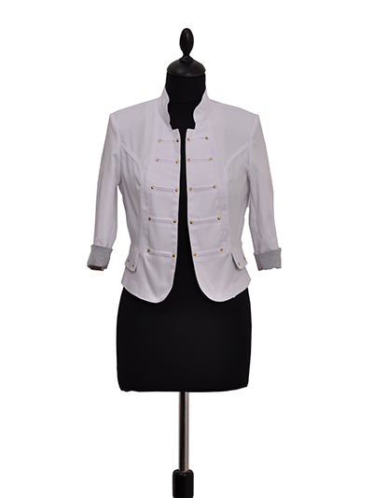

Кв-0134

хлопок

- 40
- 42

1300 руб.

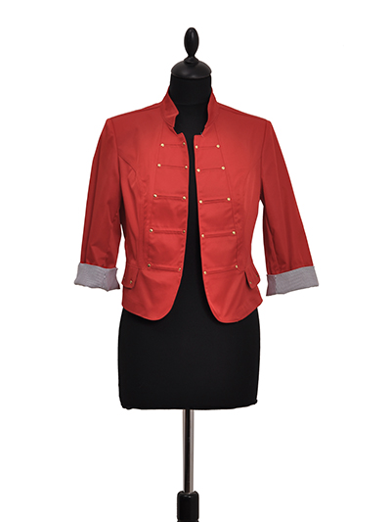

Кв-0136

хлопок

- 40
- 46

1300 руб.
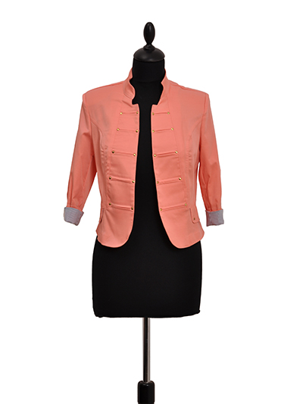

Кв-0137

хлопок

- 42

1300 руб.

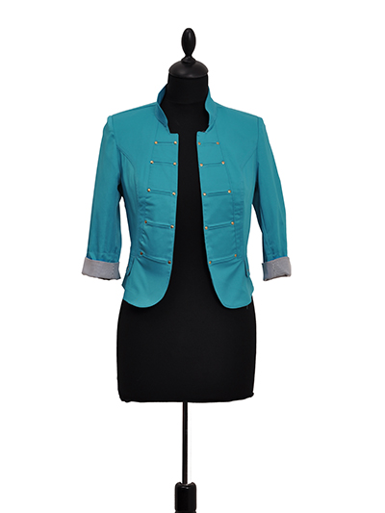

Кв-0138

хлопок

- 40

1300 руб.

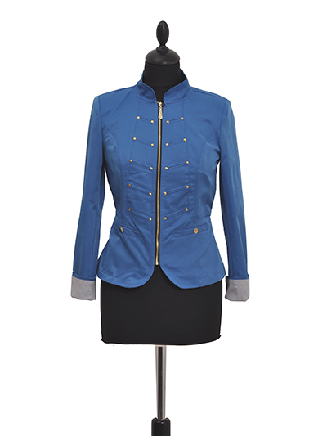

Кв-0282

Коттон стрейч

- 42

1300 руб.

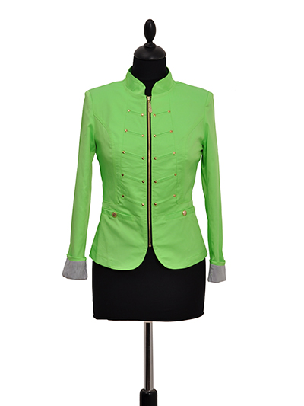

Кв-0283

Коттон стрейч

- 42

- 44

1300 руб.

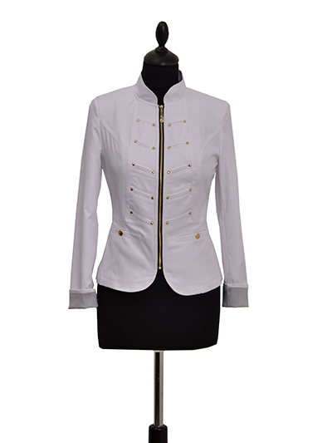

Кв-0284

Коттон стрейч

- 42

1300 руб.

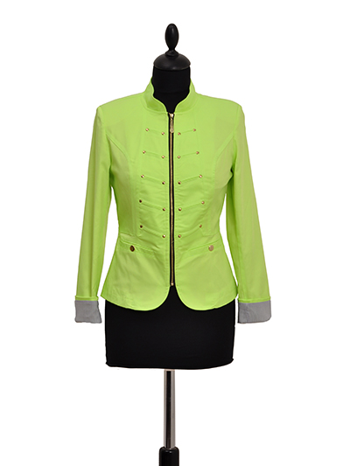

Кв-0286

Коттон стрейч

- 42

1300 руб.

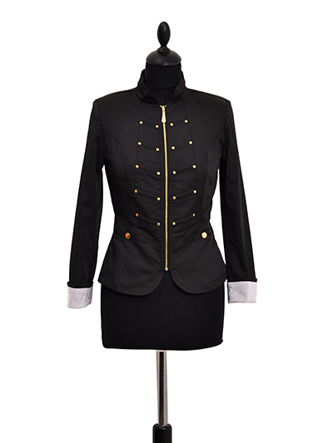

Кв-0287

Коттон стрейч

- 42

- 44

1300 руб.

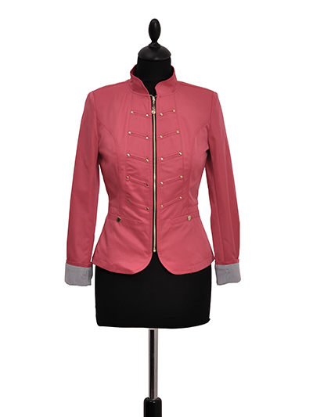

Кв-0288

Коттон стрейч

- 42

- 48

1300 руб.

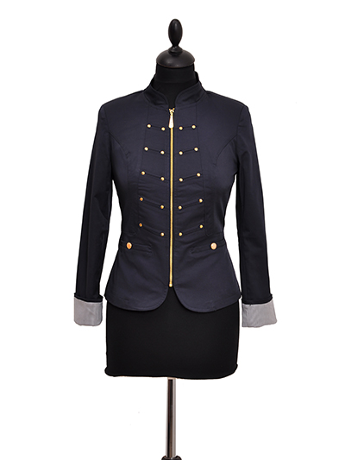

Кв-0290

Коттон стрейч

- 42

1300 руб.

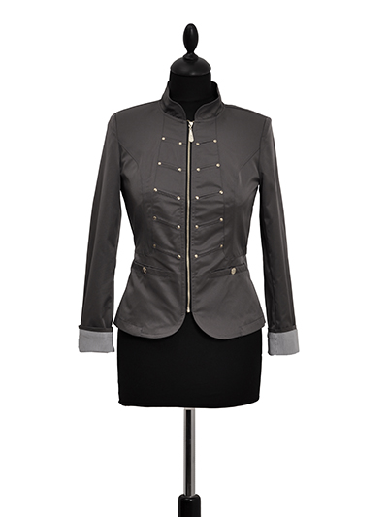

Кв-0292

Коттон стрейч

- 42
- 44

1300 руб.

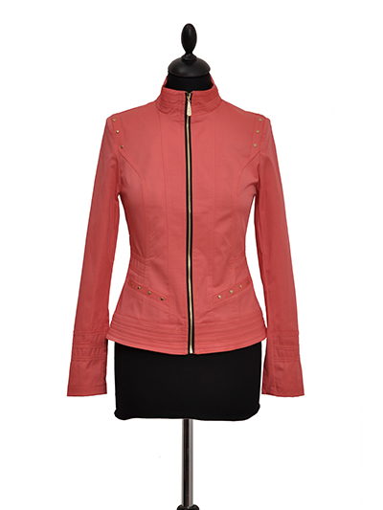

Кв-0293

Коттон стрейч

- 44

1300 руб.

ГОРЯЧАЯ НОВИНКА И ХИТ ПРОДАЖ!!!

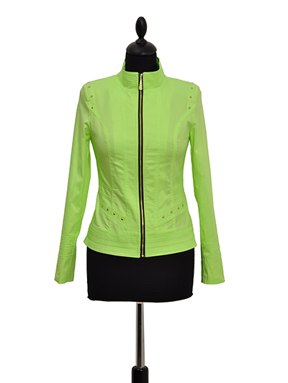

Кв-0295

Коттон стрейч

- 42

1300 руб.

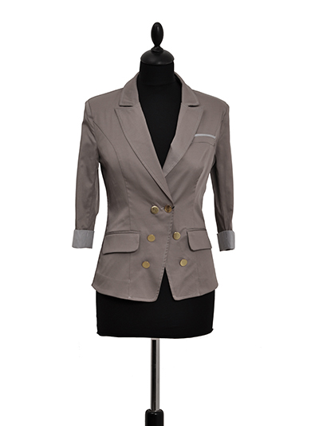

Кв-0302

Коттон стрейч

- 42
- 44
- 46
- 48
- 50

1300 руб.

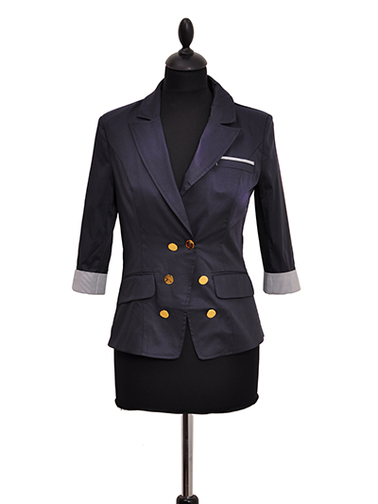

Кв-0303

Коттон стрейч

- 42
- 44
- 46
- 48
- 50

1300 руб.

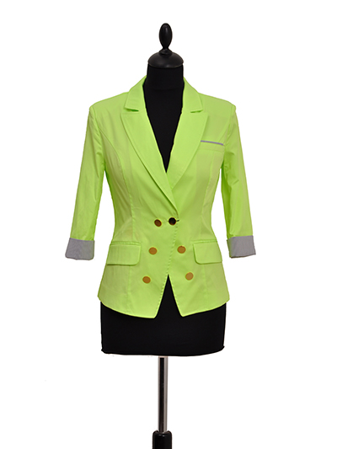

Кв-0304

Коттон стрейч

- 42
- 44
- 46
- 48
- 50

1300 руб.

ГОРЯЧАЯ НОВИНКА И ХИТ ПРОДАЖ!!!

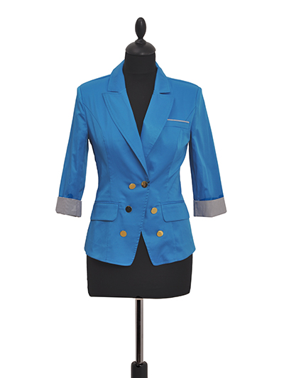

Кв-0305

Коттон стрейч

- 42
- 44
- 46
- 48

1300 руб.

ГОРЯЧАЯ НОВИНКА И ХИТ ПРОДАЖ!!!

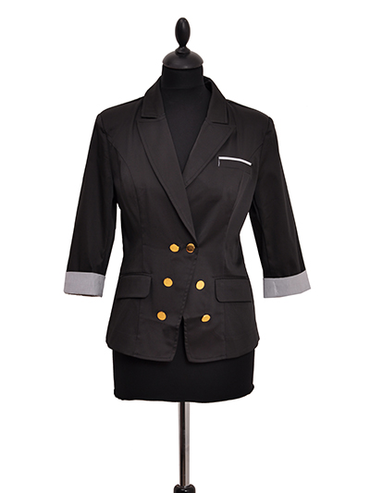

Кв-0306

Коттон стрейч

- 42
- 44
- 46

1300 руб.

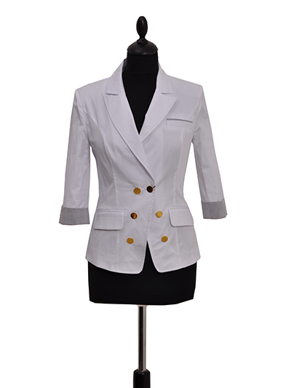

Кв-0307

Коттон стрейч

- 42
- 44
- 46
- 48
- 50

1300 руб.

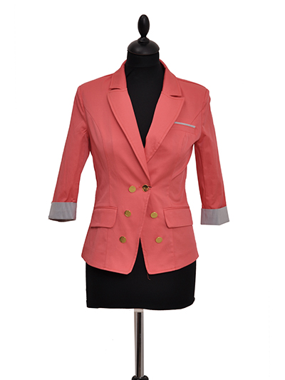

Кв-0308

Коттон стрейч

- 42
- 44
- 46

1300 руб.

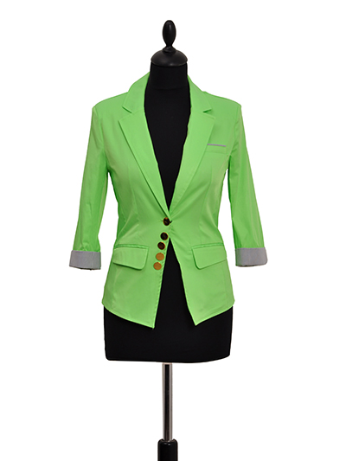

Кв-0309

Коттон стрейч

- 42
- 44
- 48
- 50

1300 руб.

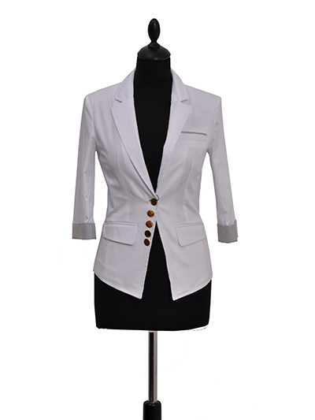

Кв-0310

Коттон стрейч

- 42
- 44
- 46
- 48
- 50

1300 руб.

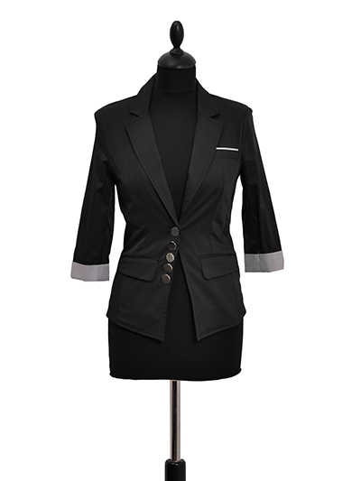

Кв-0311

Коттон стрейч

- 42
- 44
- 48
- 50

1300 руб.

ГОРЯЧАЯ НОВИНКА И ХИТ ПРОДАЖ!!!

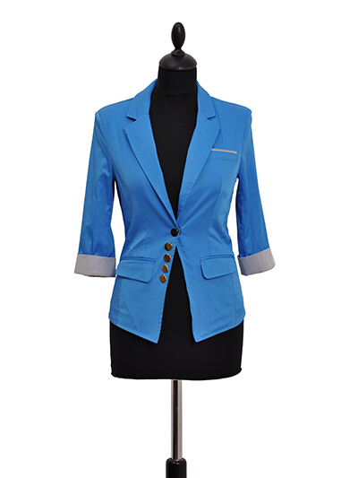

Кв-0312

Коттон стрейч

- 42
- 48

1300 руб.

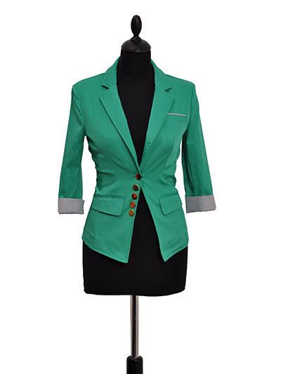

Кв-0313

Коттон стрейч

- 44

1300 руб.
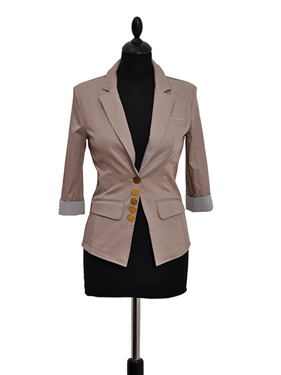

Кв-0314

Коттон стрейч

- 42
- 44
- 46
- 48
- 50

1300 руб.

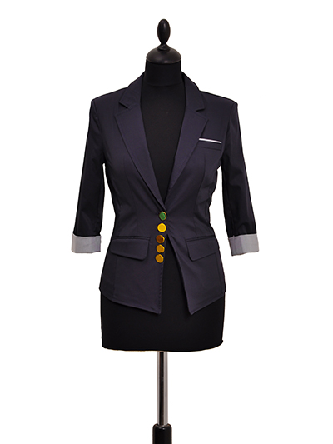

Кв-0315

Коттон стрейч

- 42
- 44
- 46
- 48
- 50

1300 руб.

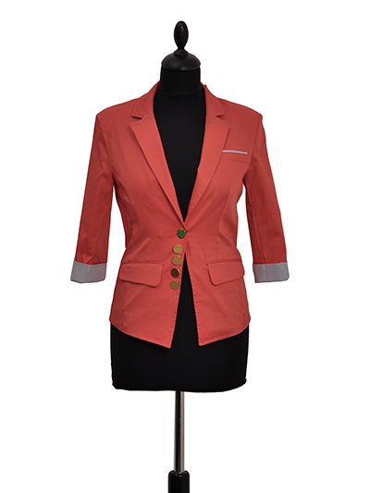

Кв-0316

Коттон стрейч

- 42
- 44
- 46
- 48
- 50

1300 руб.

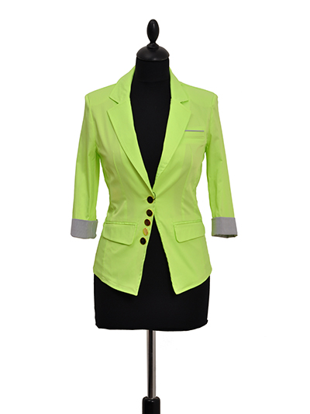

Кв-0317

Коттон стрейч

- 42
- 44
- 46
- 48
- 50

1300 руб.

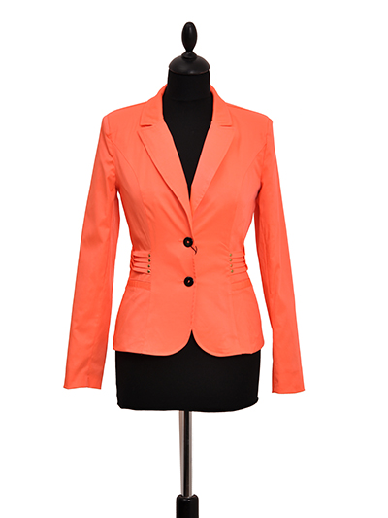

Кв-0318

Коттон стрейч

- 42
- 44

1600 руб.

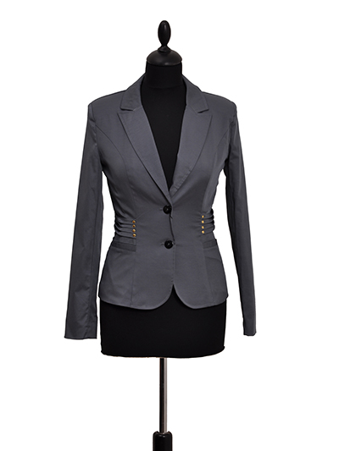

Кв-0319

Коттон стрейч

- 42
- 44

1600 руб.

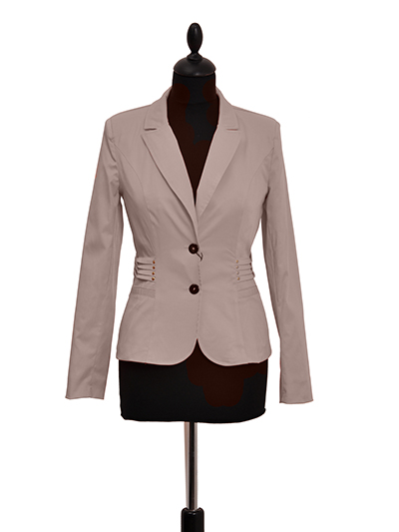

Кв-0320

Коттон стрейч

- 42
- 44
- 46
- 48
- 50

1600 руб.

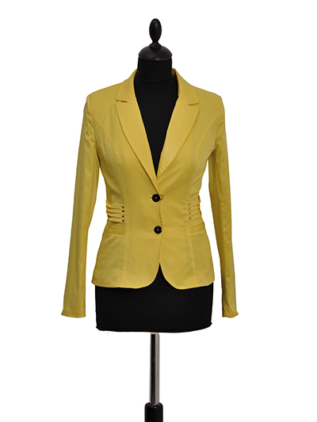

Кв-0321

Коттон стрейч

- 42
- 44
- 46
- 48
- 50

1600 руб.

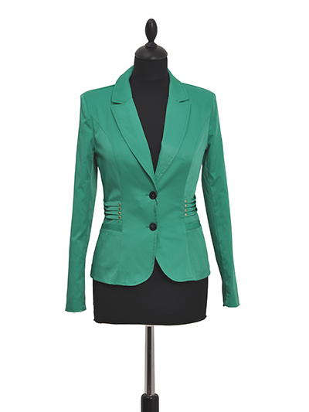

Кв-0322

Коттон стрейч

- 42
- 44
- 48

1600 руб.

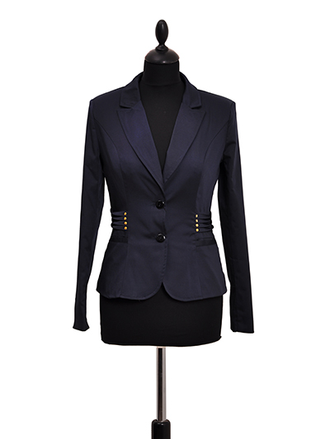

Кв-0323

Коттон стрейч

- 42
- 44

1600 руб.

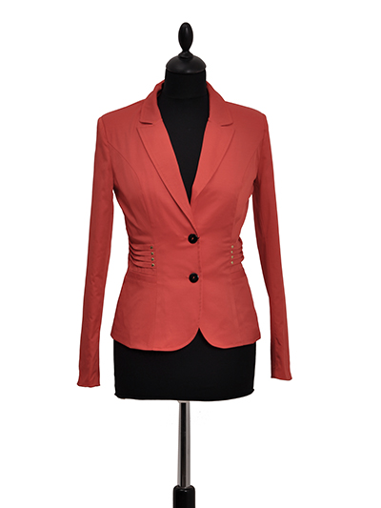

Кв-0324

Коттон стрейч

- 42
- 44
- 46
- 48
- 50

1600 руб.

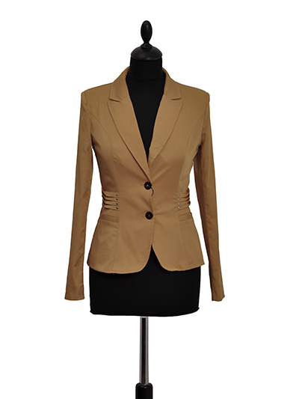

Кв-0325

Коттон стрейч

- 42

1600 руб.
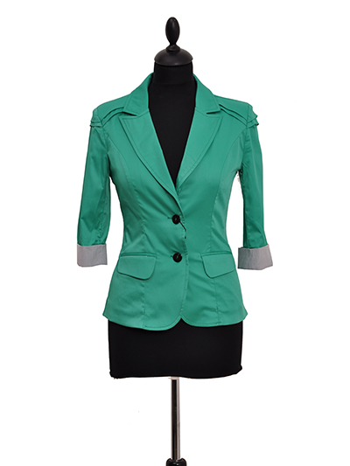

Кв-0326

Коттон стрейч

- 42
- 44
- 48

1300 руб.

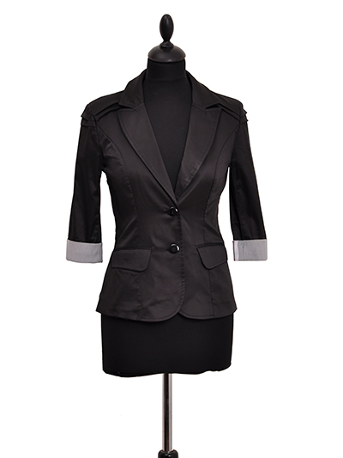

Кв-0327

Коттон стрейч

- 42

1300 руб.

ГОРЯЧАЯ НОВИНКА И ХИТ ПРОДАЖ!!!

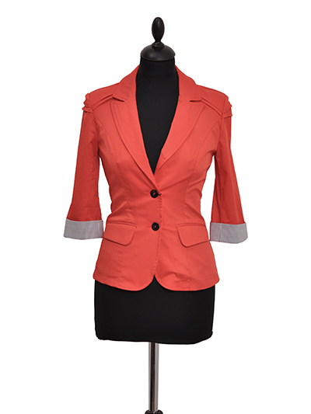

Кв-0328

Коттон стрейч

- 42
- 44
- 46

1300 руб.

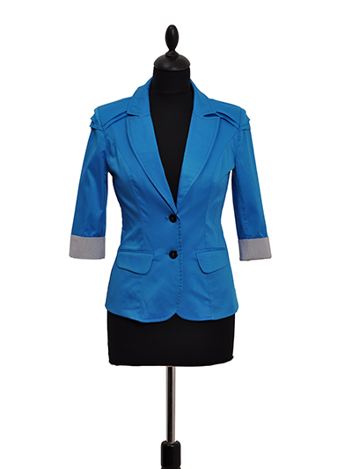

Кв-0329

Коттон стрейч

- 42
- 44
- 48

1300 руб.

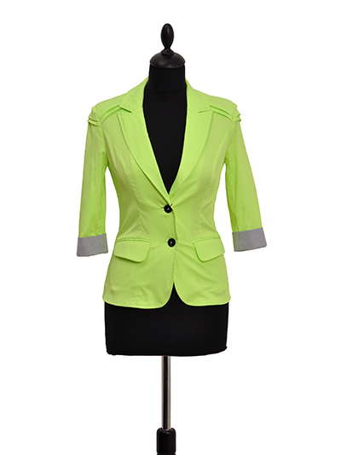

Кв-0330

Коттон стрейч

- 42
- 44
- 46
- 48
- 50

1300 руб.

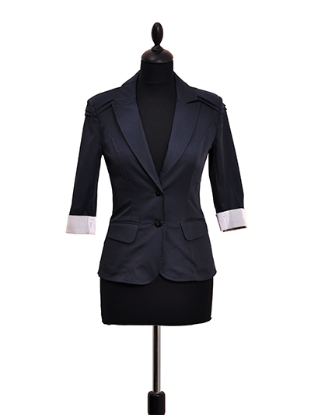

Кв-0331

Коттон стрейч

- 42

1300 руб.

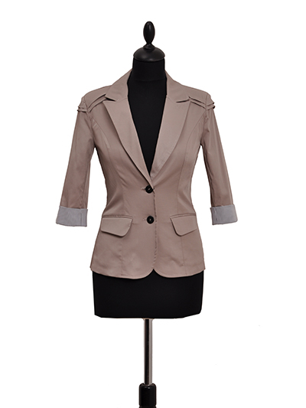

Кв-0333

Коттон стрейч

- 42
- 46

1300 руб.

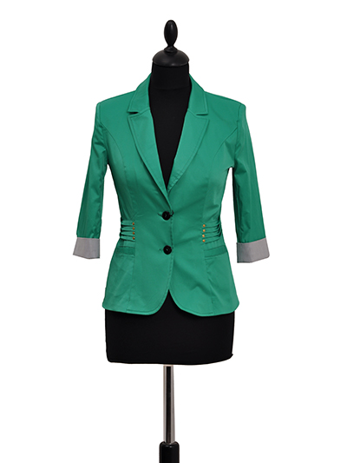

Кв-0334

Коттон стрейч

- 42
- 44
- 46

1300 руб.

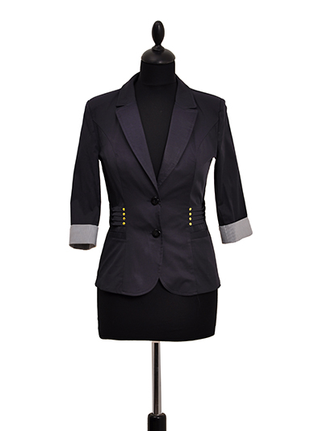

Кв-0335

Коттон стрейч

- 42

1300 руб.

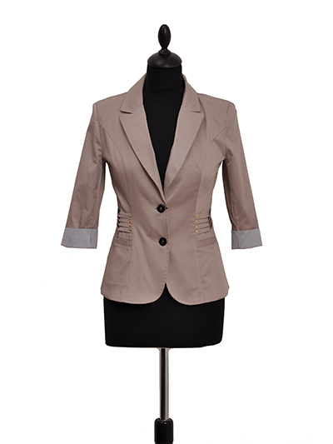

Кв-0336

Коттон стрейч

- 42

1300 руб.

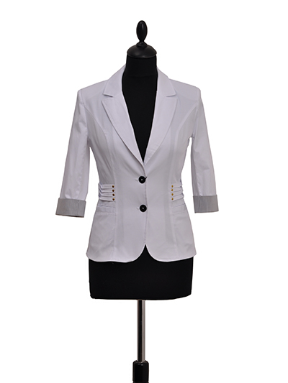

Кв-0337

Коттон стрейч

- 42
- 44

1300 руб.

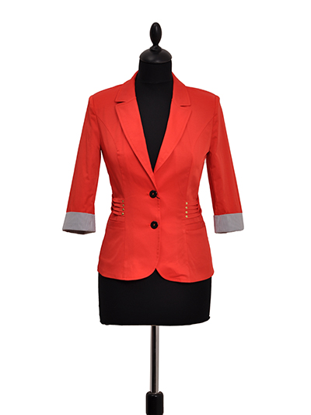

Кв-0338

Коттон стрейч

- 42

1300 руб.

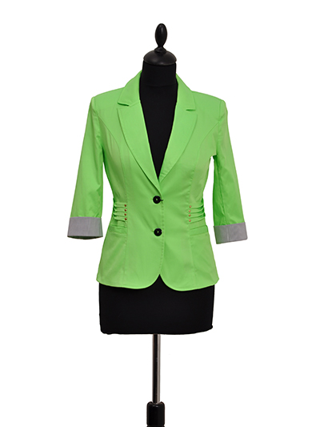

Кв-0339

Коттон стрейч

- 44
- 46
- 50

1300 руб.

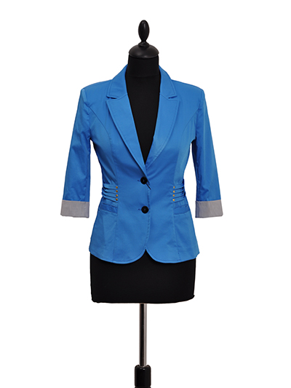

Кв-0340

Коттон стрейч

- 42

1300 руб.

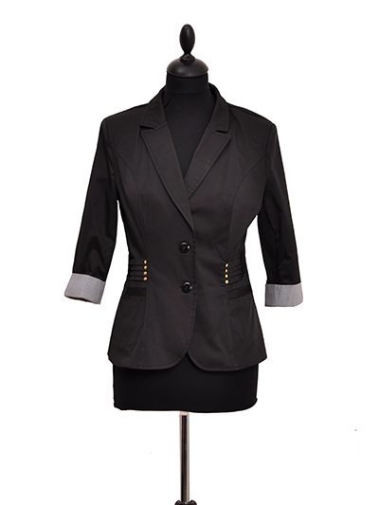

Кв-0341

Коттон стрейч

- 46

1300 руб.

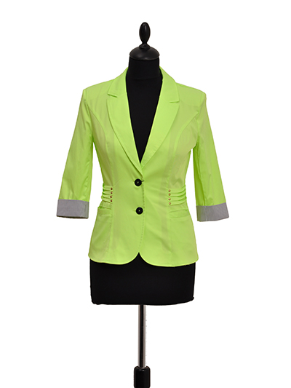

Кв-0342

Коттон стрейч

- 42
- 44
- 46
- 48
- 50

1300 руб.

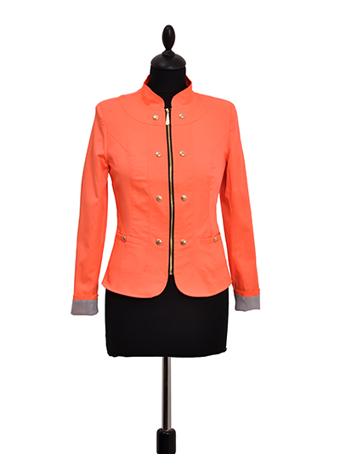

Кв-0343

Коттон стрейч

- 42

1300 руб.

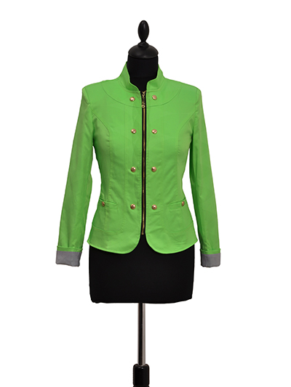

Кв-0345

Коттон стрейч

- 42
- 44
- 48

1300 руб.

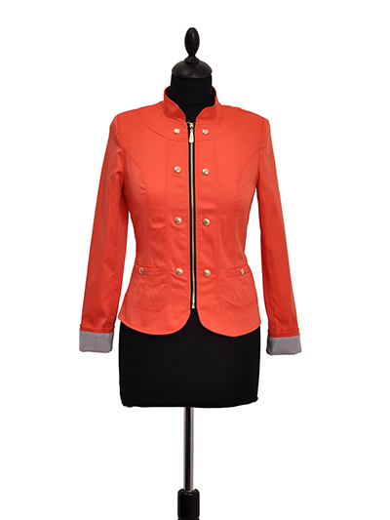

Кв-0347

Коттон стрейч

- 42
- 48

1300 руб.

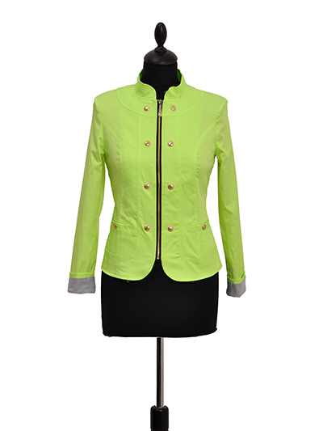

Кв-0349

Коттон стрейч

- 42
- 44
- 48

1300 руб.

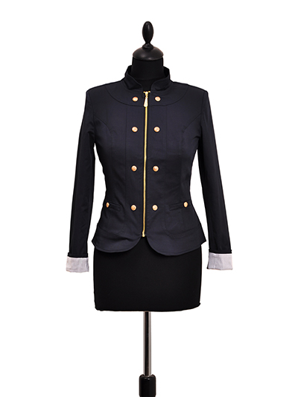

Кв-0350

Коттон стрейч

- 42

1300 руб.

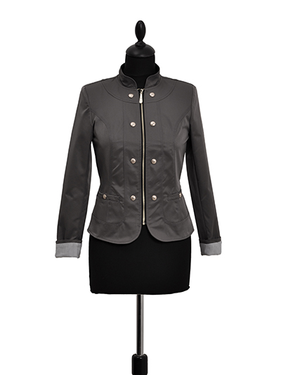

Кв-0351

Коттон стрейч

- 42
- 44

1300 руб.

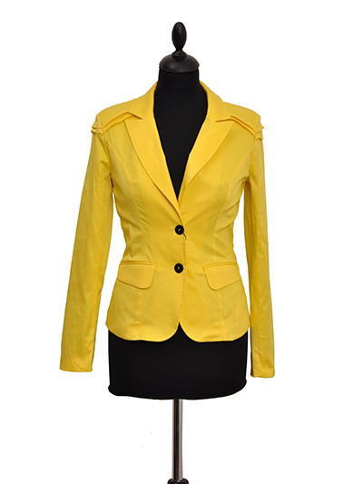

Кв-0353

Коттон стрейч

- 42
- 44
- 46

1300 руб.

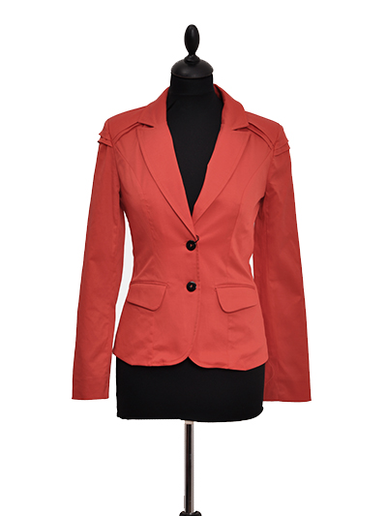

Кв-0354

Коттон стрейч

- 42
- 44
- 46
- 48

1300 руб.
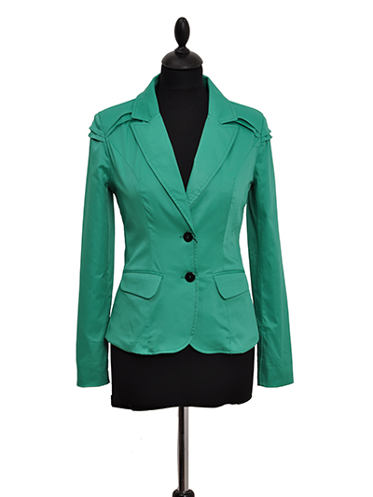

Кв-0356

Коттон стрейч

- 42
- 44
- 48
- 50

1300 руб.

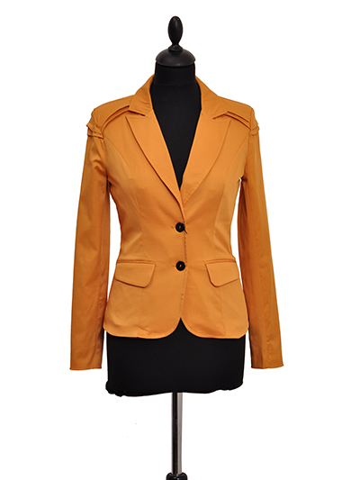

Кв-0357

Коттон стрейч

- 42
- 44
- 48

1300 руб.

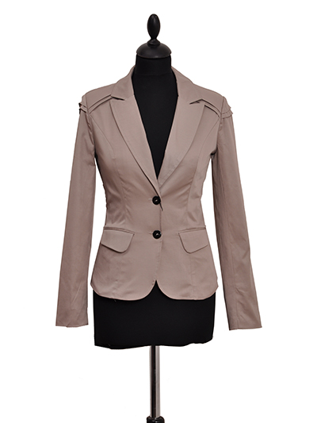

Кв-0359

Коттон стрейч

- 42

1300 руб.

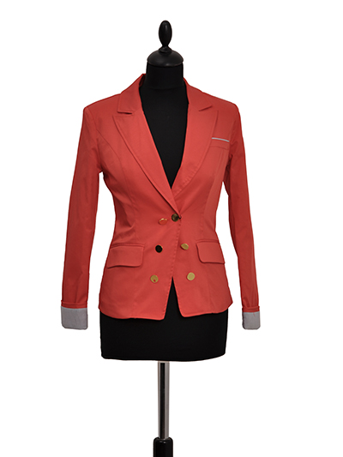

Кв-0360

Коттон стрейч

- 42
- 44
- 46
- 48
- 50

1300 руб.

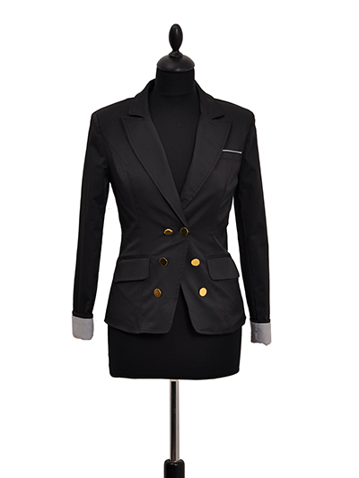

Кв-0361

Коттон стрейч

- 42
- 44
- 46
- 48
- 50

1300 руб.

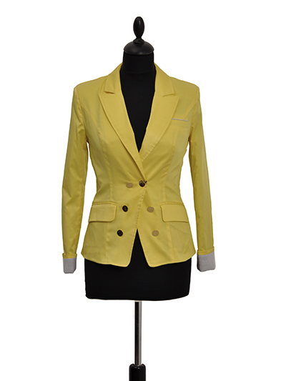

Кв-0362

Коттон стрейч

- 42
- 44
- 46
- 48
- 50

1300 руб.

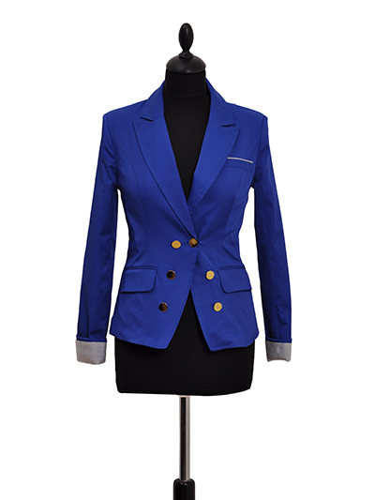

Кв-0363

Коттон стрейч

- 42
- 44
- 46

1300 руб.

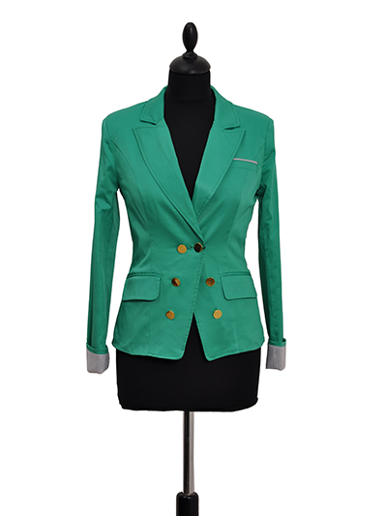

Кв-0364

Коттон стрейч

- 42
- 44
- 46
- 48

1300 руб.

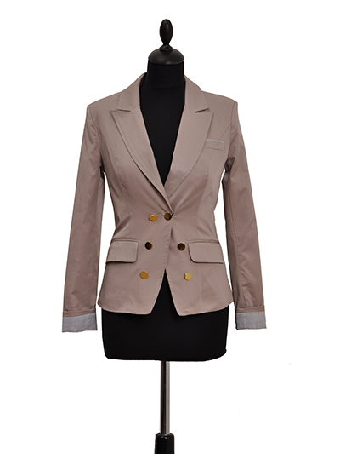

Кв-0365

Коттон стрейч

- 42
- 44
- 46
- 48
- 50

1300 руб.

ГОРЯЧАЯ НОВИНКА И ХИТ ПРОДАЖ!!!

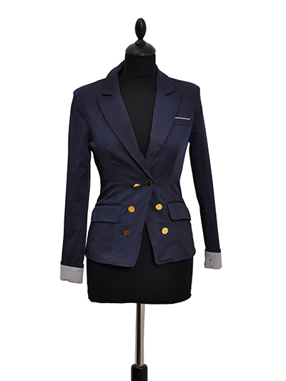

Кв-0366

Коттон стрейч

- 42
- 44
- 46
- 48
- 50

1300 руб.

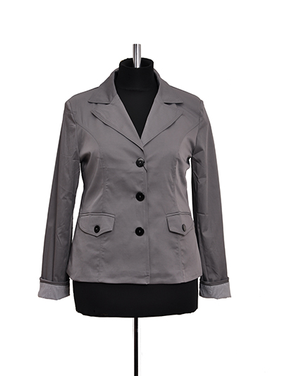

Кв-0367

Коттон стрейч

- 50
- 52
- 54
- 56
- 58

1600 руб.

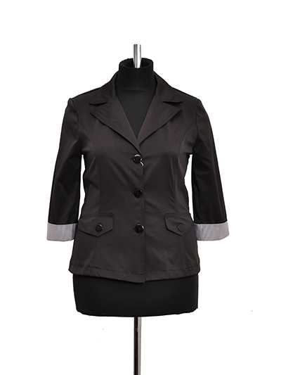

Кв-0368

Коттон стрейч

- 50
- 52
- 54
- 56
- 58

1600 руб.

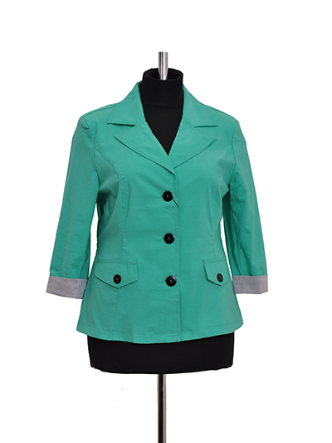

Кв-0369

Коттон стрейч

- 50
- 52
- 54
- 56
- 58

1600 руб.

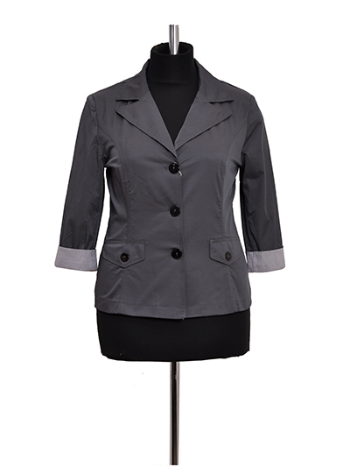

Кв-0370

Коттон стрейч

- 50
- 52
- 54
- 56
- 58

1600 руб.

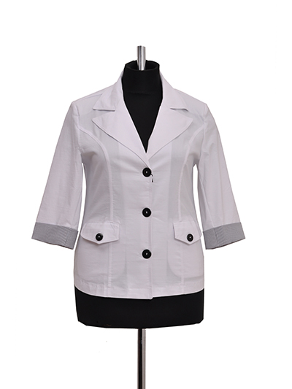

Кв-0371

Коттон стрейч

- 50
- 52
- 54
- 56
- 58

1600 руб.

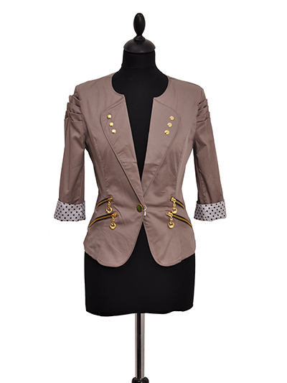

Кв-0372

Коттон стрейч

- 40
- 42
- 44
- 46

1300 руб.

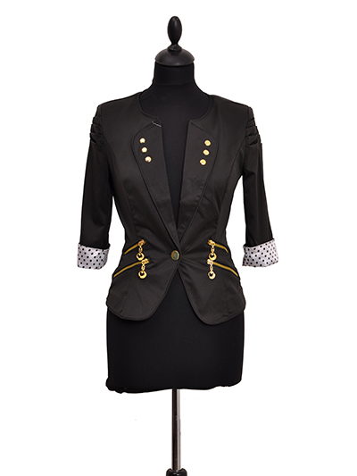

Кв-0373

Коттон стрейч

- 40
- 42
- 44
- 46

1300 руб.

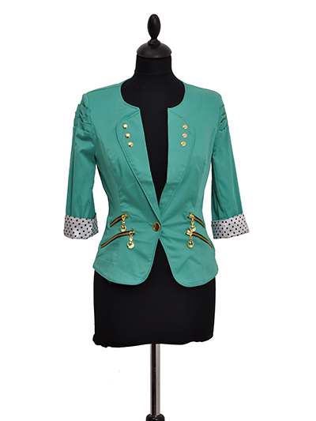

Кв-0374

Коттон стрейч

- 40
- 42
- 44
- 46
- 48

1300 руб.

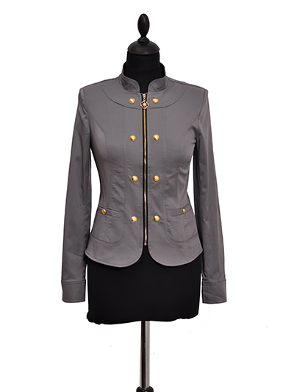

Кв-0375

Коттон стрейч

- 40
- 42
- 44
- 46
- 48

1300 руб.

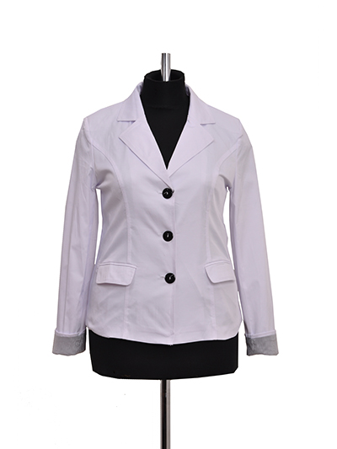

Кв-0376

Коттон стрейч

- 50
- 52
- 54
- 56
- 58

1600 руб.

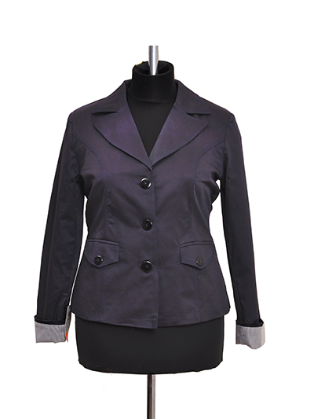

Кв-0377

Коттон стрейч

- 50
- 52
- 54
- 56
- 58

1600 руб.

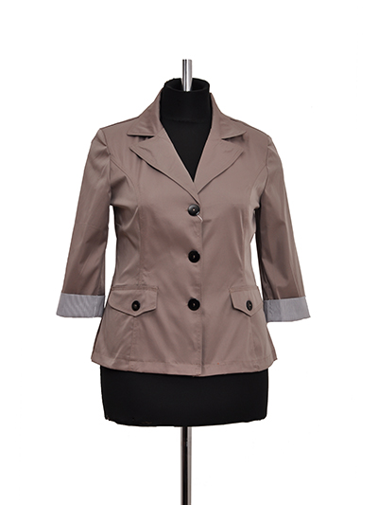

Кв-0378

Коттон стрейч

- 56
- 58

1600 руб.

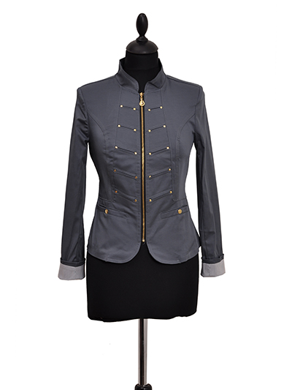

Кв-0379

Коттон стрейч

- 42
- 44

1300 руб.

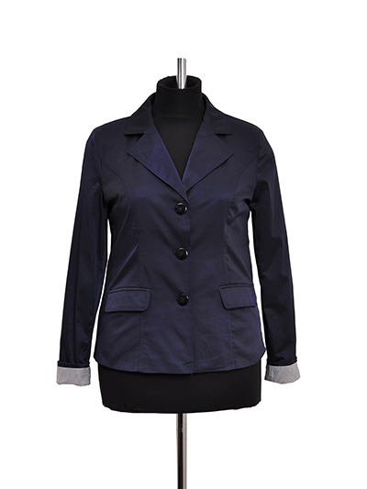

Кв-0380

Коттон стрейч

- 50
- 52
- 54
- 56
- 58

1600 руб.
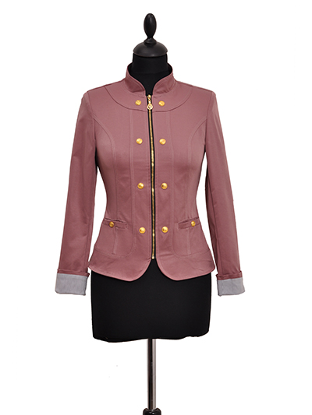

Кв-0381

Коттон стрейч

- 42

1300 руб.

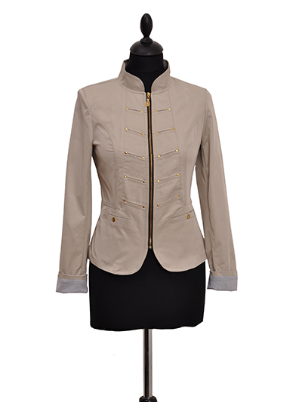

Кв-0382

Коттон стрейч

- 42

1300 руб.

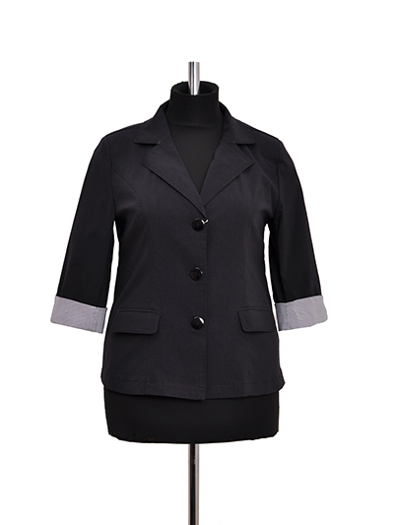

Кв-0389

Коттон стрейч

- 50

1600 руб.

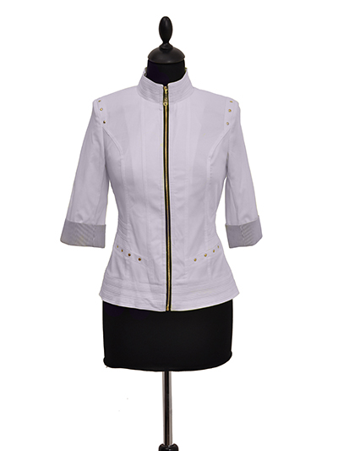

Кв-0390

Коттон стрейч

- 42
- 44
- 50

1300 руб.

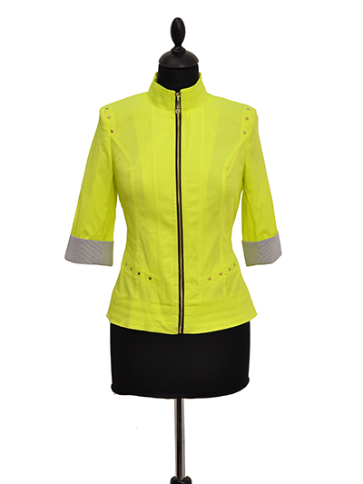

Кв-0391

Коттон стрейч

- 42
- 44
- 46
- 48
- 50

1600 руб.

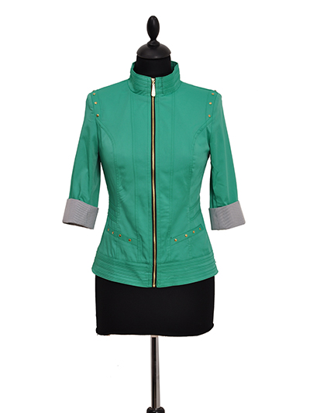

Кв-0392

Коттон стрейч

- 42
- 44

1300 руб.

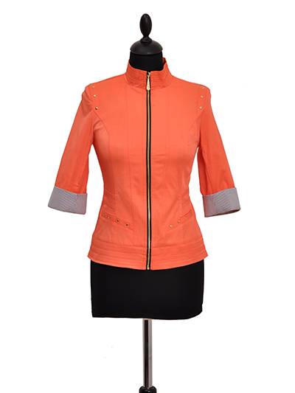

Кв-0393

Коттон стрейч

- 42
- 44
- 46
- 48

1300 руб.

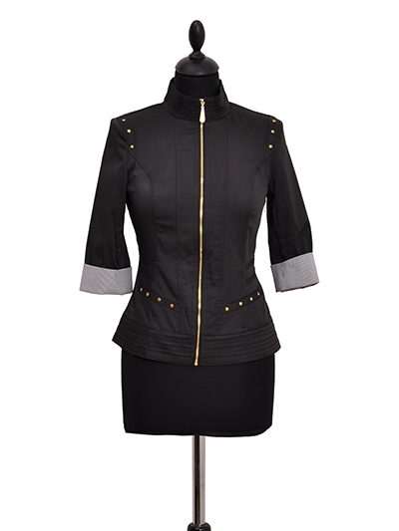

Кв-0394

Коттон стрейч

- 42
- 44

1300 руб.

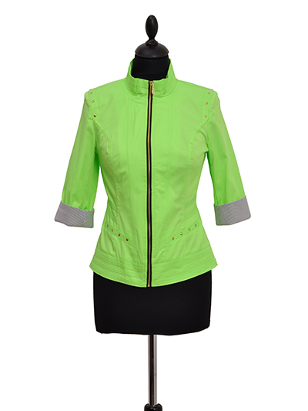

Кв-0395

Коттон стрейч

- 42
- 44
- 46
- 48
- 50

1300 руб.

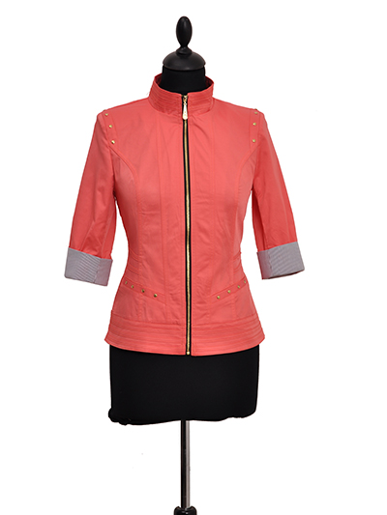

Кв-0396

Коттон стрейч

- 42
- 44
- 46
- 48
- 50

1300 руб.

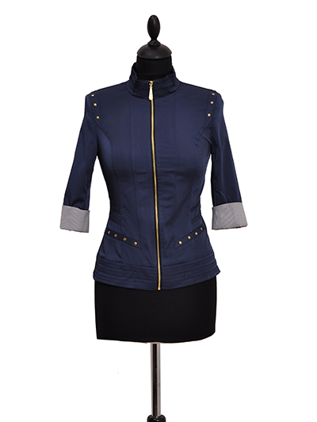

Кв-0397

Коттон стрейч

- 42
- 44

1300 руб.

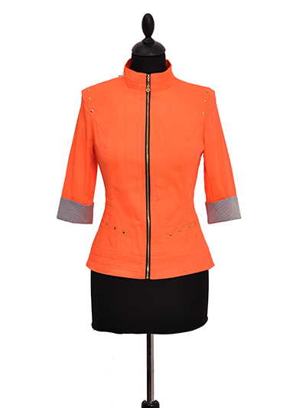

Кв-0398

Коттон стрейч

- 42
- 44
- 46
- 48

1300 руб.
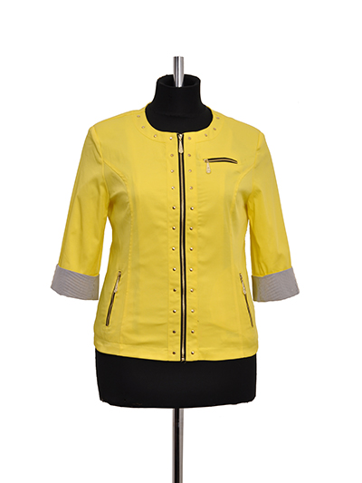

Кв-0399

Коттон стрейч

- 52

1600 руб.

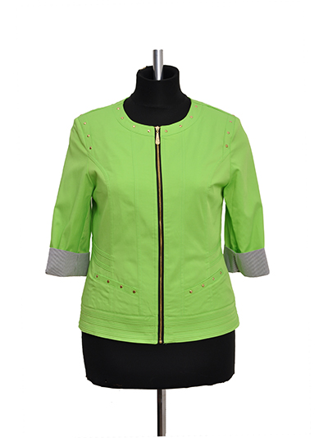

Кв-0412

Коттон стрейч

- 52

1600 руб.

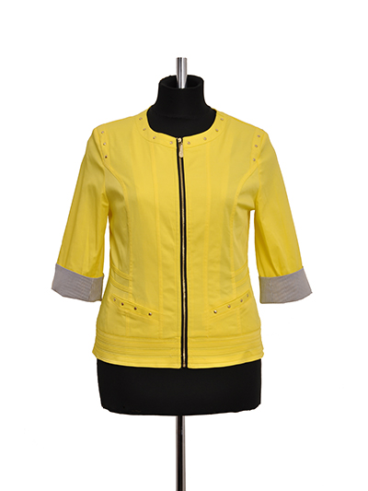

Кв-0414

Коттон стрейч

- 52
- 54
- 56
- 58

1600 руб.

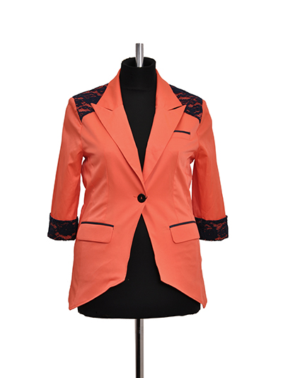

Кв-0417

Коттон стрейч

- 56

1600 руб.

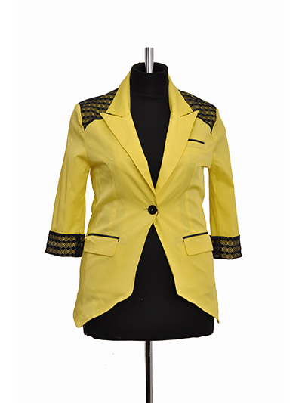

Кв-0418

Коттон стрейч

- 52
- 54
- 56

1600 руб.

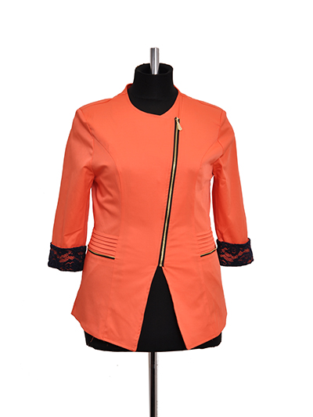

Кв-0420

Коттон стрейч

- 52

1600 руб.

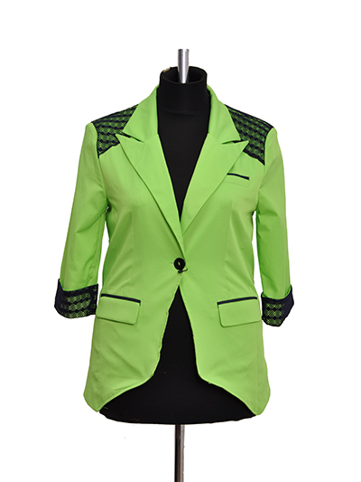

Кв-0423

Коттон стрейч

- 52
- 54
- 56

1600 руб.

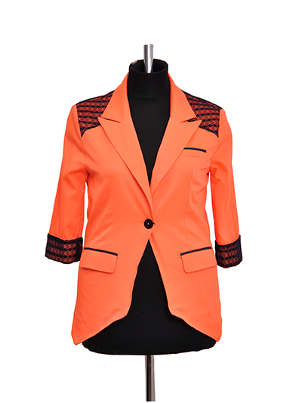

Кв-0424

Коттон стрейч

- 56

1600 руб.

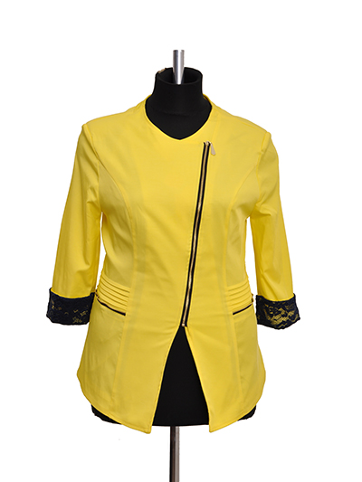

Кв-0425

Коттон стрейч

- 52
- 54

1600 руб.

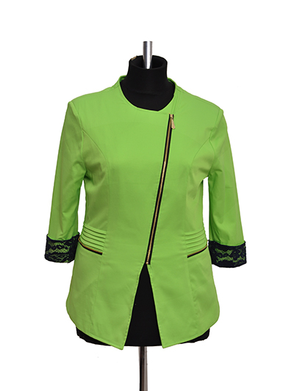

Кв-0427

Коттон стрейч

- 52

1600 руб.

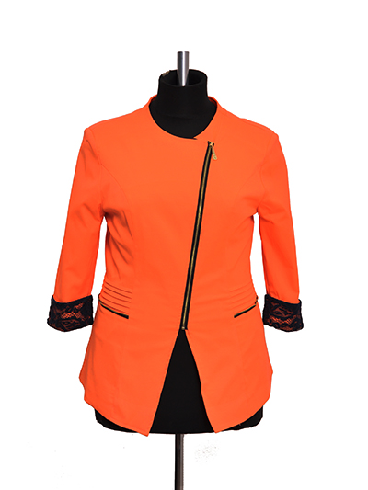

Кв-0428

Коттон стрейч

- 52
- 58

1600 руб.

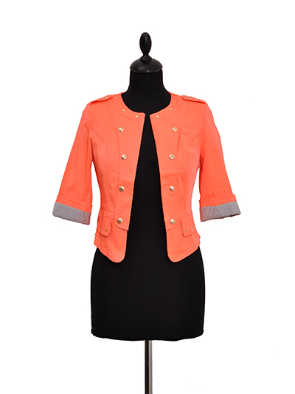

Кв-0438

Коттон стрейч

- 42
- 44
- 46
- 48
- 50

1300 руб.
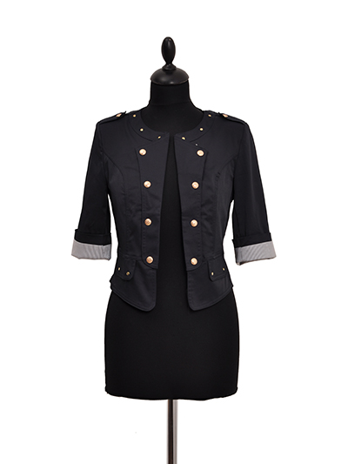

Кв-0439

Коттон стрейч

- 42
- 44
- 46
- 50

1300 руб.

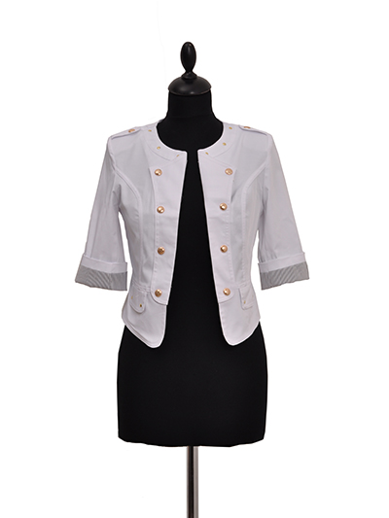

Кв-0440

Коттон стрейч

- 44
- 46
- 48

1300 руб.

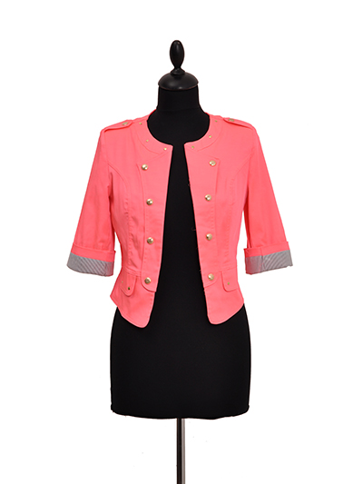

Кв-0441

Коттон стрейч

- 42
- 44
- 46
- 48
- 50

1300 руб.

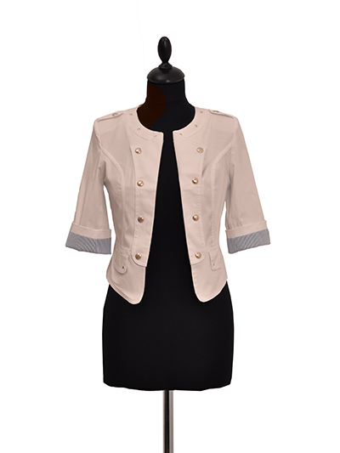

Кв-0442

Коттон стрейч

- 42
- 44
- 46
- 48
- 50

1300 руб.

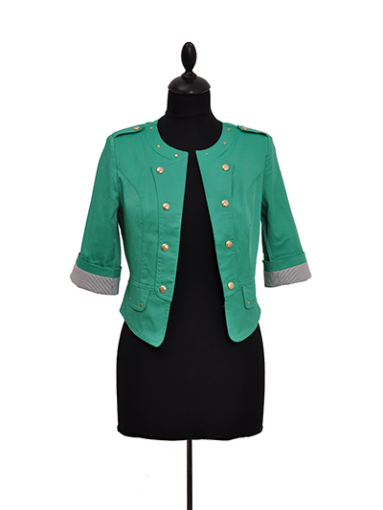

Кв-0443

Коттон стрейч

- 42
- 44
- 46
- 48
- 50

1300 руб.

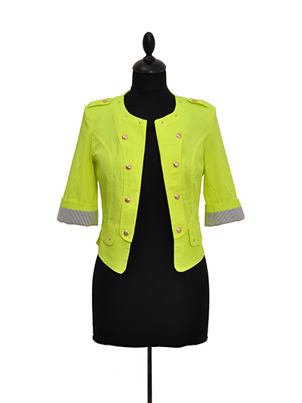

Кв-0444

Коттон стрейч

- 42
- 44
- 46
- 48
- 50

1300 руб.

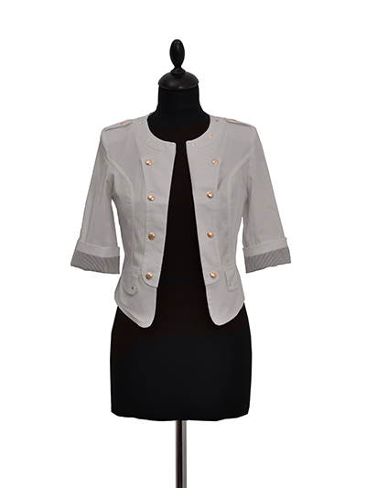

Кв-0445

Коттон стрейч

- 42
- 44
- 46
- 48
- 50

1300 руб.

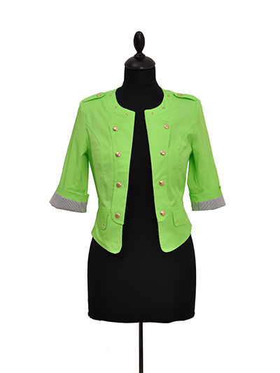

Кв-0446

Коттон стрейч

- 42
- 44
- 46
- 48
- 50

1300 руб.

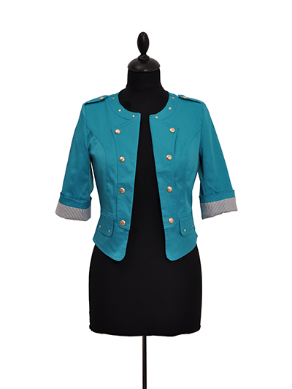

Кв-0447

Коттон стрейч

- 42
- 44
- 46
- 48
- 50

1300 руб.

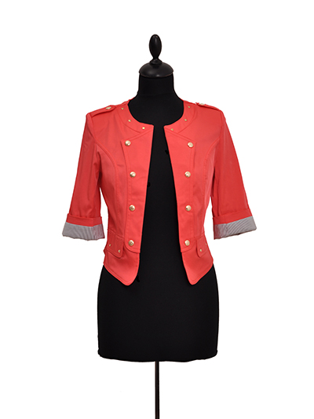

Кв-0448

Коттон стрейч

- 42
- 44
- 46
- 48
- 50

1300 руб.

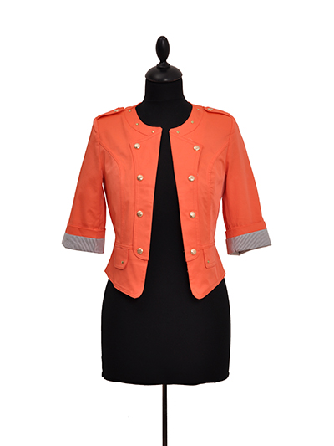

Кв-0449

Коттон стрейч

- 42
- 44
- 46
- 48
- 50

1300 руб.

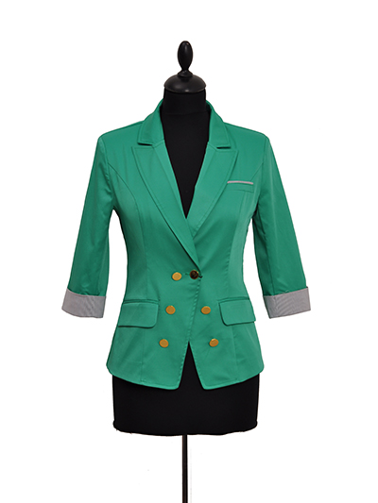

Кв-0450

Коттон стрейч

- 42
- 44
- 46
- 48
- 50

1300 руб.
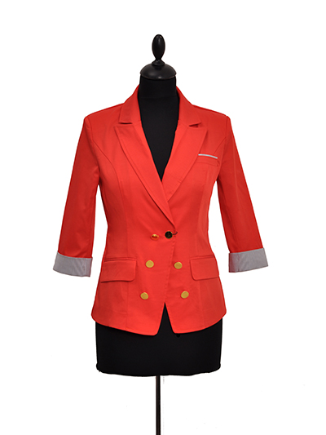

Кв-0451

Коттон стрейч

- 42
- 44
- 46
- 48
- 50

1300 руб.

ГОРЯЧАЯ НОВИНКА И ХИТ ПРОДАЖ!!!

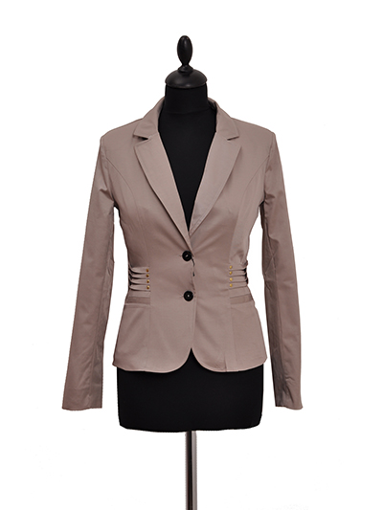

Кв-0452

Коттон стрейч

- 42
- 44
- 46

1300 руб.

ГОРЯЧАЯ НОВИНКА И ХИТ ПРОДАЖ!!!

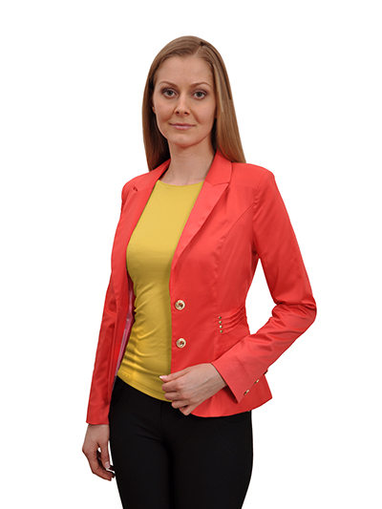

Кв-0454

Коттон стрейч

- 42

1300 руб.

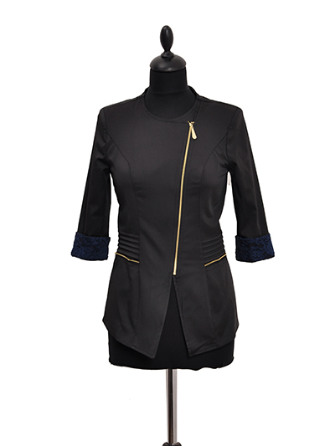

Кв-0456

Коттон стрейч

- 42
- 44
- 46
- 48
- 50

1300 руб.

ГОРЯЧАЯ НОВИНКА И ХИТ ПРОДАЖ!!!

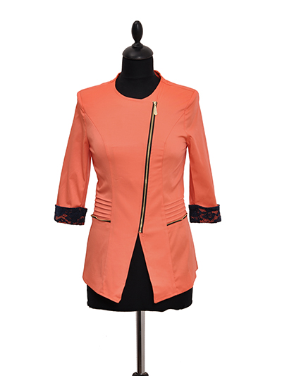

Кв-0457

Коттон стрейч

- 42
- 44
- 46

1300 руб.

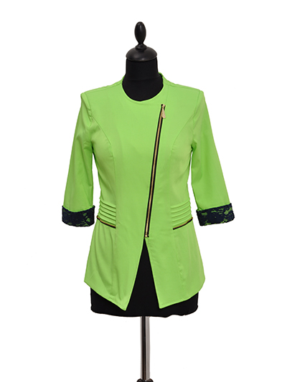

Кв-0458

Коттон стрейч

- 42
- 44
- 46
- 48
- 50

1300 руб.

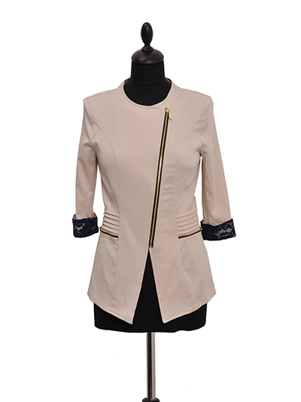

Кв-0459

Коттон стрейч

- 42
- 44
- 46
- 48

1300 руб.

ГОРЯЧАЯ НОВИНКА И ХИТ ПРОДАЖ!!!

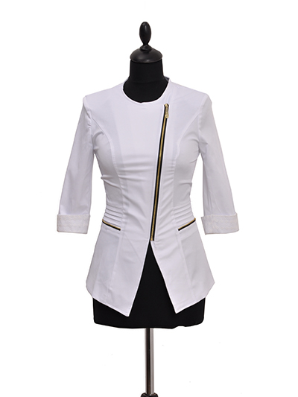

Кв-0460

Коттон стрейч

- 42
- 44
- 46
- 48
- 50

1300 руб.

ГОРЯЧАЯ НОВИНКА И ХИТ ПРОДАЖ!!!

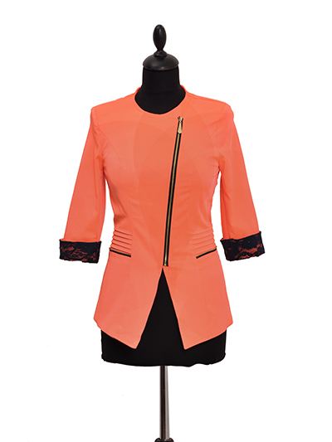

Кв-0461

Коттон стрейч

- 42
- 44
- 46
- 48
- 50

1300 руб.

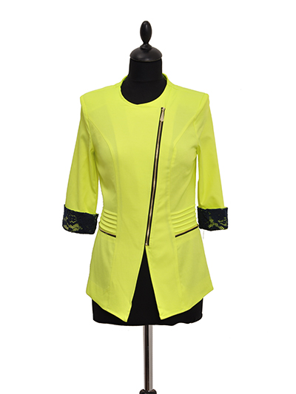

Кв-0462

Коттон стрейч

- 42
- 44
- 46
- 48
- 50

1300 руб.

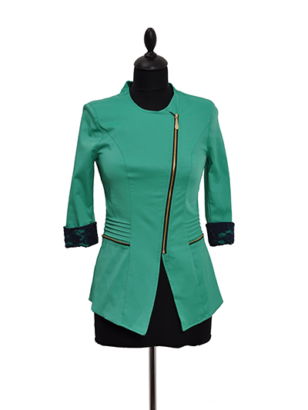

Кв-0463

Коттон стрейч

- 42
- 44
- 46
- 48
- 50

1300 руб.

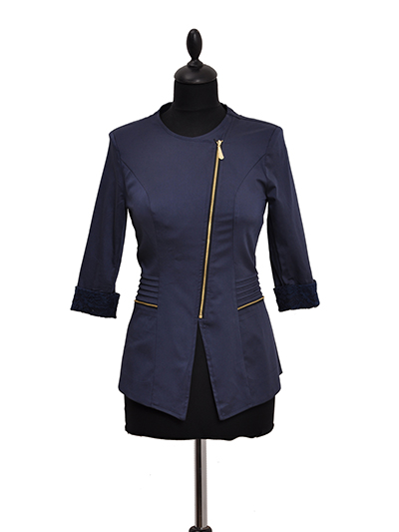

Кв-0464

Коттон стрейч

- 42
- 44
- 46
- 48
- 50

1300 руб.
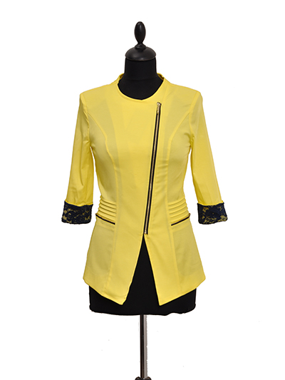

Кв-0465

Коттон стрейч

- 42
- 44
- 46
- 48
- 50

1300 руб.

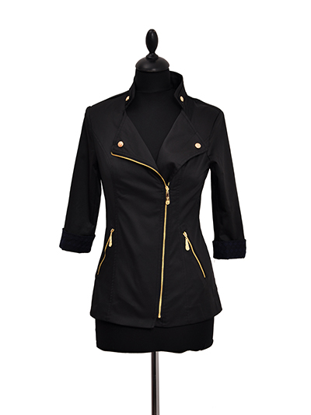

Кв-0466

Коттон стрейч

- 42
- 44
- 46
- 48

1300 руб.

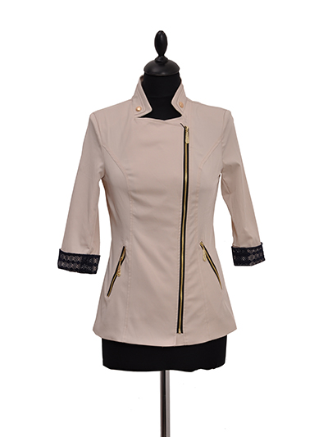

Кв-0467

Коттон стрейч

- 44

1300 руб.

ГОРЯЧАЯ НОВИНКА И ХИТ ПРОДАЖ!!!

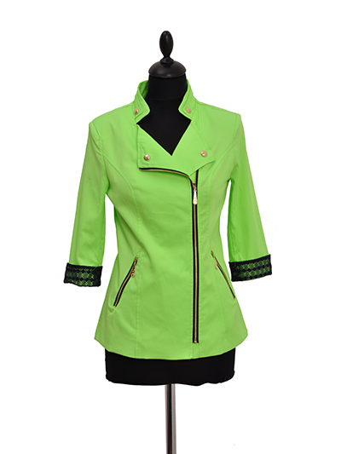

Кв-0470

Коттон стрейч

- 42
- 44
- 48

1300 руб.

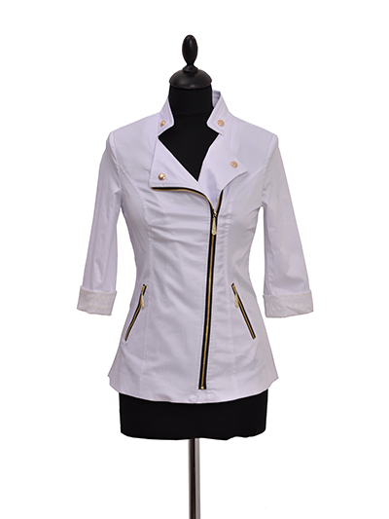

Кв-0471

Коттон стрейч

- 42
- 44

1300 руб.

ГОРЯЧАЯ НОВИНКА И ХИТ ПРОДАЖ!!!

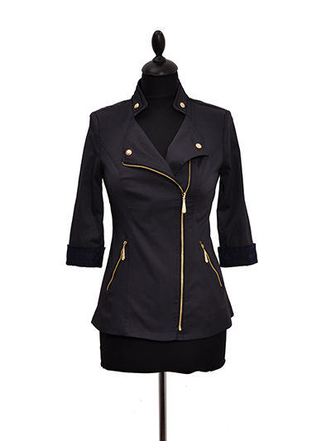

Кв-0472

Коттон стрейч

- 42
- 44
- 46
- 48

1300 руб.

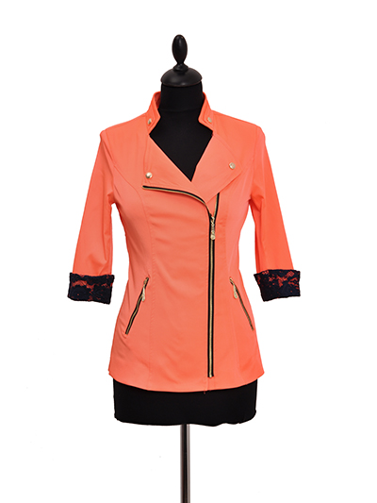

Кв-0473

Коттон стрейч

- 42

1300 руб.

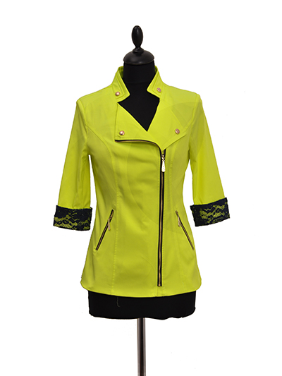

Кв-0474

Коттон стрейч

- 42
- 44
- 46
- 50

1300 руб.

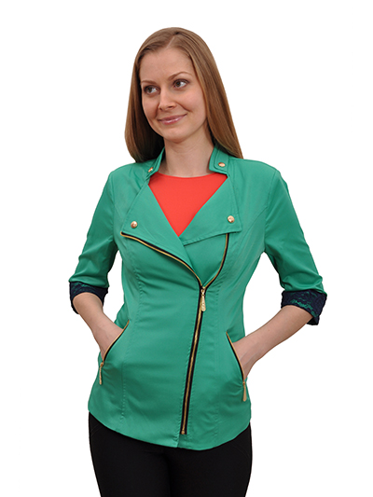

Кв-0475

Коттон стрейч

- 42
- 44
- 46

1300 руб.

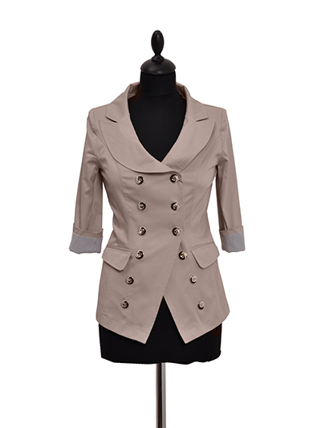

Кв-0476

Коттон стрейч

- 42
- 44
- 46
- 48
- 50

1300 руб.

ГОРЯЧАЯ НОВИНКА И ХИТ ПРОДАЖ!!!

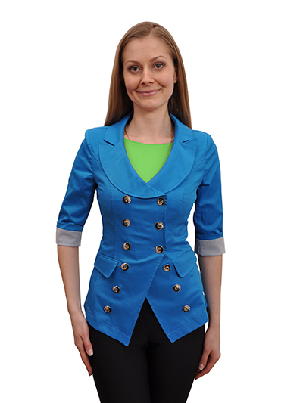

Кв-0477

Коттон стрейч

- 42
- 44
- 46

1300 руб.

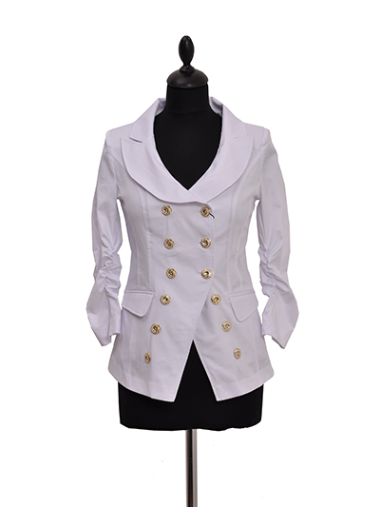

Кв-0478

Коттон стрейч

- 42
- 44
- 46
- 48
- 50

1300 руб.
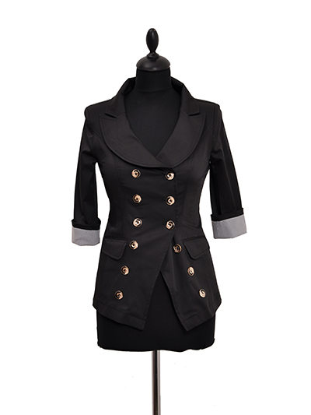

Кв-0479

Коттон стрейч

- 42
- 44
- 46
- 48

1300 руб.

ГОРЯЧАЯ НОВИНКА И ХИТ ПРОДАЖ!!!

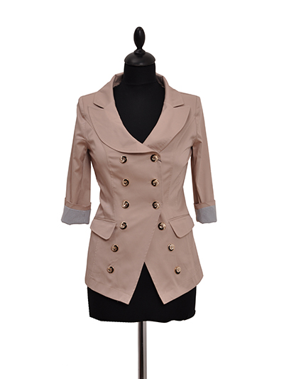

Кв-0480

Коттон стрейч

- 42
- 44
- 46
- 48
- 50

1300 руб.

ГОРЯЧАЯ НОВИНКА И ХИТ ПРОДАЖ!!!

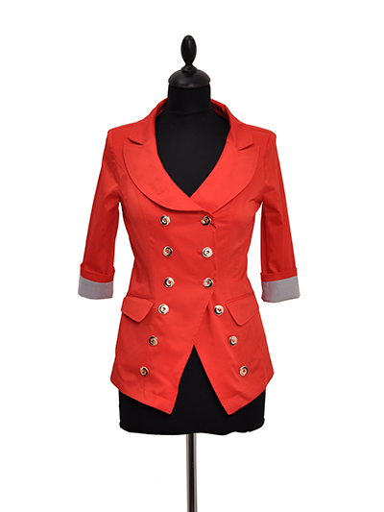

Кв-0481

Коттон стрейч

- 42
- 44
- 46
- 48

1300 руб.

ГОРЯЧАЯ НОВИНКА И ХИТ ПРОДАЖ!!!

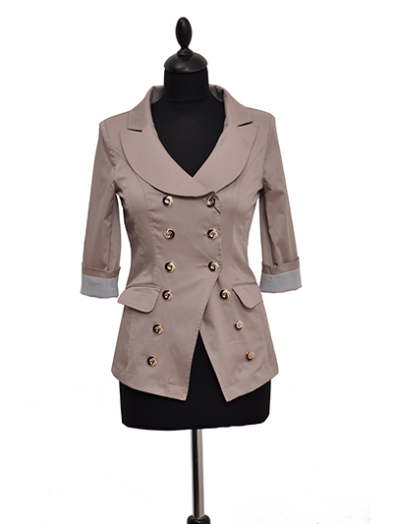

Кв-0482

Коттон стрейч

- 42
- 44
- 46
- 48
- 50

1300 руб.

ГОРЯЧАЯ НОВИНКА И ХИТ ПРОДАЖ!!!

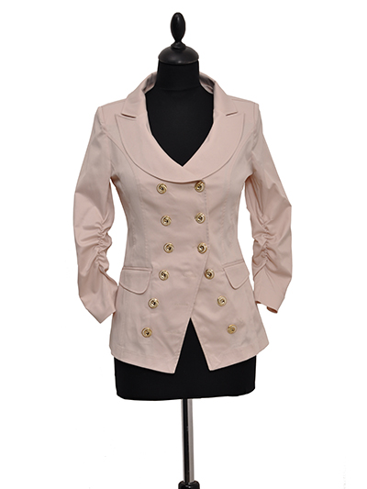

Кв-0483

Коттон стрейч

- 42
- 44
- 46
- 48
- 50

1300 руб.

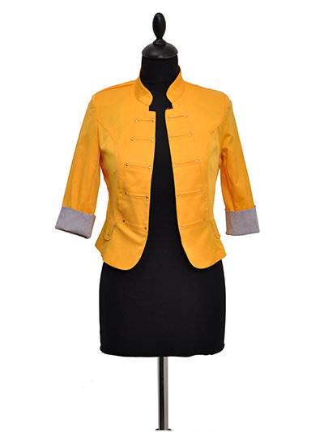

Кв-0484

Коттон стрейч

- 40
- 42
- 44
- 46

1300 руб.

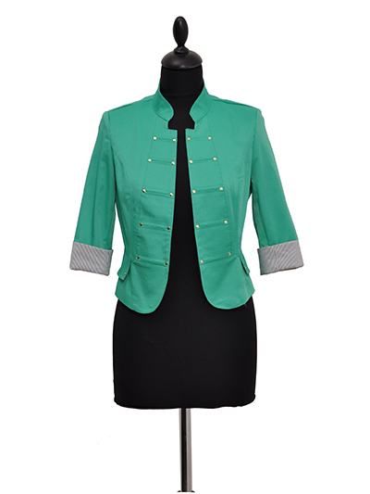

Кв-0485

Коттон стрейч

- 40
- 42
- 44
- 46
- 48
- 50

1300 руб.

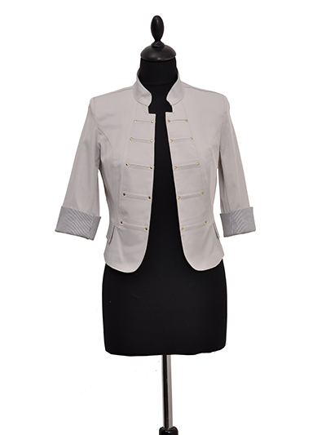

Кв-0486

Коттон стрейч

- 42
- 46
- 48
- 50

1300 руб.

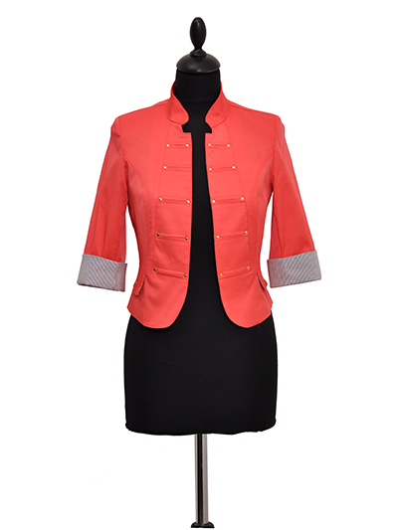

Кв-0487

Коттон стрейч

- 42
- 44
- 46
- 48
- 50

1300 руб.

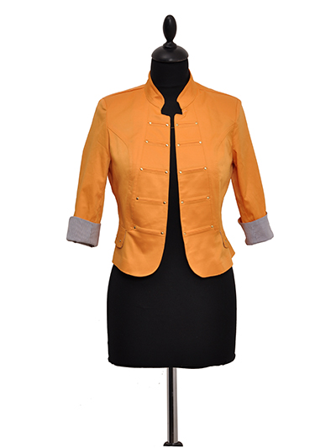

Кв-0488

Коттон стрейч

- 40
- 42
- 44
- 46
- 48

1300 руб.

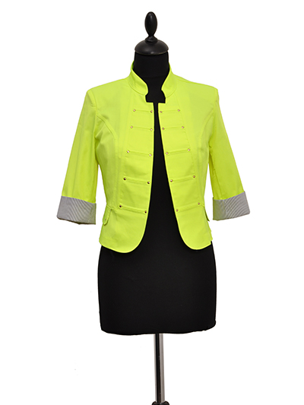

Кв-0489

Коттон стрейч

- 42
- 44
- 46
- 48
- 50

1300 руб.

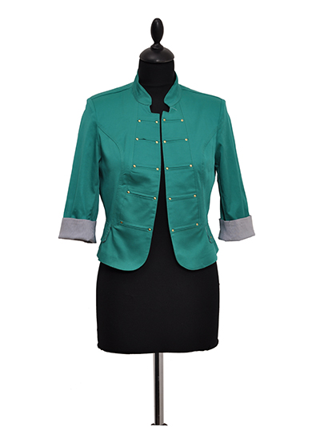

Кв-0490

Коттон стрейч

- 40
- 42
- 44
- 46
- 48

1300 руб.
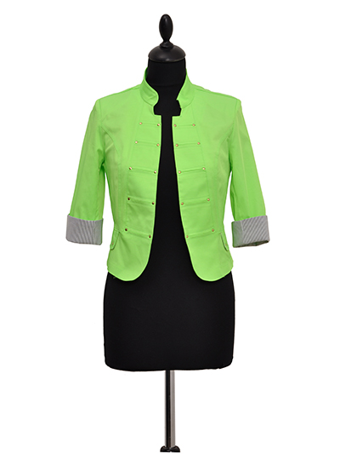

Кв-0491

Коттон стрейч

- 42
- 44
- 46
- 48
- 50

1300 руб.

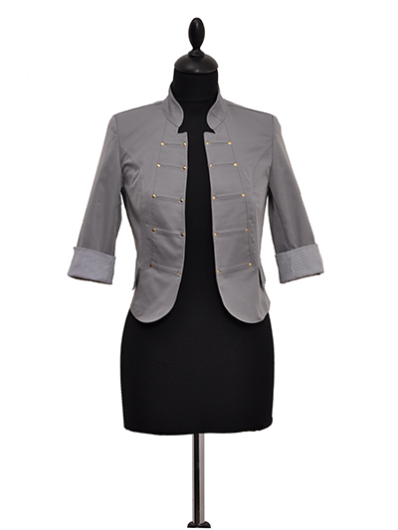

Кв-0492

Коттон стрейч

- 40

1300 руб.

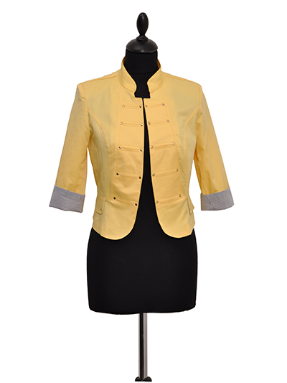

Кв-0493

Коттон стрейч

- 46

1300 руб.

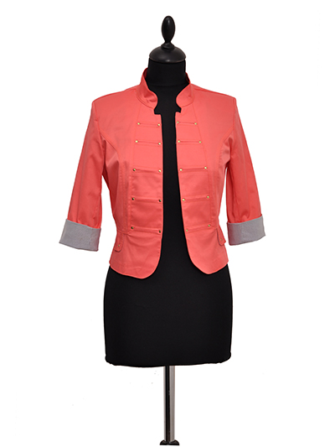

Кв-0494

Коттон стрейч

- 42

1300 руб.

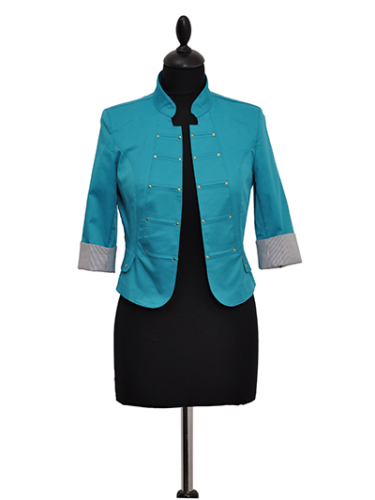

Кв-0495

Коттон стрейч

- 42
- 44
- 46

1300 руб.

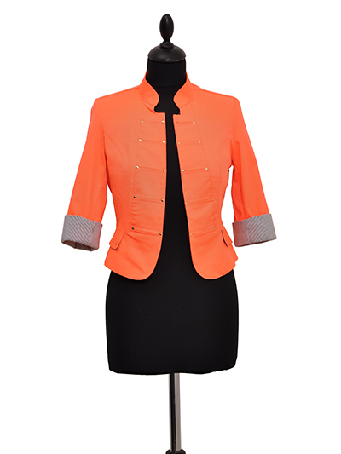

Кв-0496

Коттон стрейч

- 42
- 44
- 46
- 48
- 50

1300 руб.

